

Sistema: 43 Sistema Integrado de Gestión de Recursos Humanos
Subsistema: 4301 Gestión del recurso Humano
Módulo: 430102 Información del Personal

Modelamiento del Proceso de Negocio

Versión 6.0

SUPERINTENDENCIA NACIONAL DE ADUANAS Y ADMINISTRACIÓN TRIBUTARIA
Lima - Perú

CONTENIDO

Registro de Cambios al Documento 3
Modelamiento de Procesos de Negocio 4
1. INFORMACIÓN GENERAL 4
2. MODELAMIENTO SITUACIÓN ACTUAL 5
2.1. Descripción del Proceso Actual 5
2.2. Modelamiento del Proceso Actual 5
2.3. Normatividad del Proceso de Negocio 5
2.4. Análisis Cualitativo y Cuantitativo 6
3. MODELAMIENTO SITUACIÓN PROPUESTA 6
3.1. Descripción del Proceso Propuesto 6
3.2. Modelamiento del Proceso Propuesto 6
3.3. Análisis Cualitativo y Cuantitativo 6
4. REQUERIMIENTOS DEL PROYECTO 6
4.1. Requerimiento Norma Legal 6
4.2. Requerimiento Elaboración de Procedimientos 6
4.3. Requerimientos Informáticos del Negocio 6
4.4. Requerimiento Bienes y Servicios 7
4.5. Requerimiento Comunicación y Difusión 7
4.6. Otros Requerimientos 8
Anexos 8
Anexo 1. 9
Anexo 2. 9
Anexo 3. 9

Registro de Cambios al Documento

Fecha | Versión | Descripción | Autor
03.06.2019 | 0.1 | Gestión del Procedimiento Administrativo Disciplinario | Luis Miguel Flores Chavez
29.01.2020 | 0.2 | Gestión del Procedimiento Administrativo Disciplinario | Luis Miguel Flores Chavez

Modelamiento de Procesos de Negocio

INFORMACIÓN GENERAL

El presente documento, denominado Modelamiento de Procesos de Negocio, tiene por objetivo la migración de la Declaración Jurada de Datos Personales Derechohabientes y Datos Familiares.

Nombre de la AOM | Gestión del Procedimiento Administrativo Disciplinario
Área responsable | Gerencia de Gestión del Empleo
Coordinador | Victor Corrales Carbajal

MODELAMIENTO SITUACIÓN ACTUAL

Descripción del Proceso Actual

Actualmente el control de los expedientes del PAD se maneja en un archivo en Excel administrado por la División de Gestión y Control Disciplinario, lo cual presenta un gran riesgo por no tener la información resguardada.

Usuarios identificados:

- Secretaria Técnica – Encargada de la División de Gestión y Control Disciplinario
- Especialista Legal – Personal que labora en la División de Gestión y Control Disciplinario.
- Jefe del Órgano Instructor – El área encargada de la fase Instructiva
- Jefe del Órgano Sancionador - El área encargada de la fase Sancionadora

Modelamiento del Proceso Actual

Se propone automatizar la gestión del Procedimiento Administrativo Disciplinario. Contemplando las siguientes Fases:

- Fase Pre-Calificación

- Fase Instructiva

- Fase Sancionadora

Gestión de alertas por el estado de cada expediente, notificando a la persona encargada del expediente para así cumplir con los plazos del PAD.

- Ficha de Determinación del Proceso – FDP

No aplica. No se cuenta con la información documentada.

- Diagrama de Procesos

- Ubicación del Proceso de Negocio dentro del cuadro de Macro Procesos

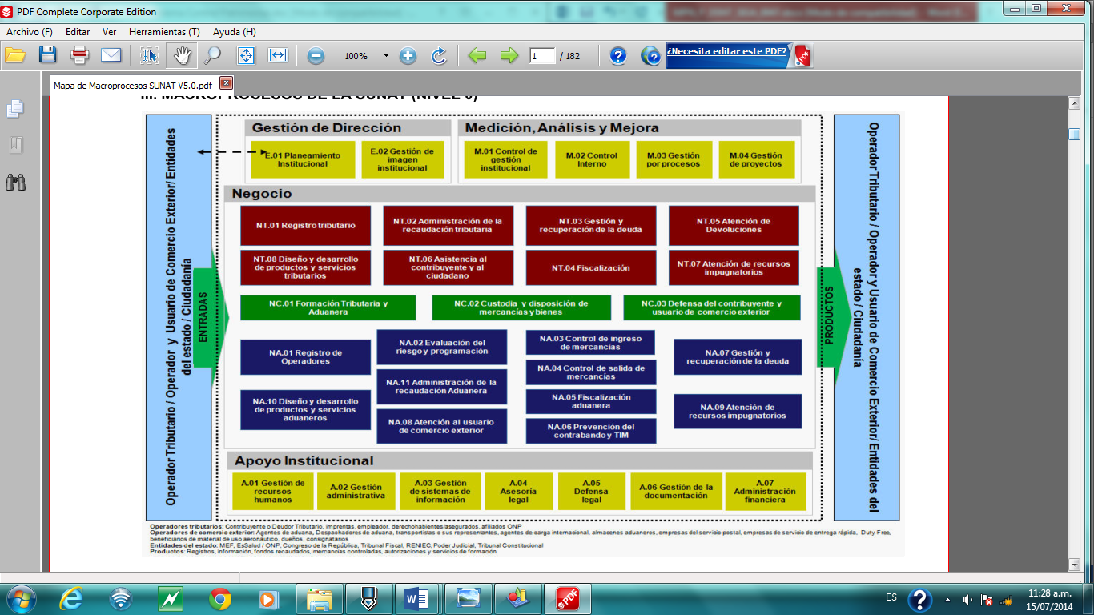
Extraído del Mapa de Macroproceso Institucional SUNAT

- Ubicación del Proceso de Negocio dentro del cuadro de Macro Procesos

Macroproceso
A-01 GESTIÓN DE RECURSOS HUMANOS
Proceso:  A-01.2 Administración de Personal | Subproceso:  A-01.2.5: Gestión de Sanciones

Normatividad del Proceso de Negocio

- Detalle de Ficha de Determinación del Proceso - Especificación de las Reglas de Negocio

No aplica.

Análisis Cualitativo y Cuantitativo

No aplica.

MODELAMIENTO SITUACIÓN PROPUESTA

Descripción del Proceso Propuesto

Gestión del Procedimiento Administrativo Disciplinario

Modelamiento del Proceso Propuesto

- Ficha de Determinación del proceso propuesto

No aplica. No se requiere la ficha para el requerimiento.

- Diagrama de Procesos propuesto
No aplica. No se requiere la ficha para el requerimiento.
- Detalle de FDP Propuesto –Especificación de las Reglas del Negocio

REGLAS DE NEGOCIO: A-01.2.5: Gestión de Sanciones
Código | Descripción
RN01 | La Secretaria Técnica es la única usuaria que puede registrar Expedientes.  La Secretaria Técnica puede registrar documentos de cualquier expediente en cualquier momento así el expediente este asignado a un especialista legal o esté en la bandeja del órgano Instructor o Sancionador.  El Especialista Legal puede registrar documentos de un expediente en cualquier momento siempre que este asignado a su persona.  El órgano Instructor o el órgano Sancionado pueden cargar documentos de un expediente siempre en cuando se encuentre en sus bandejas.
RN02 | El sistema debe trabajar con el sistema de suplencias, delegaciones para los órganos sancionadores, instructores.  El rol de secretaria Técnica se manejara por un campo paramétrico y mediante perfil de acceso.
RN03 | Lo siguientes datos deben ser paramétricos:  Tipo de Sanción:  - Amonestación Escrita  - Suspensión  - Destitución  Tipos de Documentos:  - Informe de Precalificación - Recomienda Inicio de PAD  - Informe de Precalificación - No Procede - No a Lugar  - Informe de Precalificación - No Procede - Prescripción  - Acto de Inicio de PAD  - Descargo  - Solicitud de Ampliación de Plazo  - Informe del órgano Instructor  - Memo o Carta Comunica fin de la fase instructiva al colaborador o excolaborador.  - Solicitud de informe oral.  - Notificación para Informe Oral  - Acta de Informe Oral  - Resolución Oficializando la Sanción  Tipo de Expediente  - ADMINISTRATIVO  - OPERATIVO  - ETICO  - DENUNCIA  - HOSTIGAMIENTO SEXUAL  Fuente que inicia el Proceso  - OCI  - OFELCCOR  Tipo de Documento que Inicia el Proceso:  - Memo  - Informe  - Correo  - Denuncia  Especialista legal responsable: Todos los trabajadores de la División de Control Disciplinario  Fase del Proceso  - Pre-Calificación  - Instructora  - Sancionadora  Estado del Proceso:  - Activo  - Archivado – Por Prescripción  - Archivado – Por No a Lugar  - Concluido  - Impugnado Servir (Este estado bloquea el registro de documentos del Órgano Instructor o Sancionador)  - Impugnado Entidad  - Concluido - Prescrito

Análisis Cualitativo y Cuantitativo

REQUERIMIENTOS DEL PROYECTO

Requerimiento Norma Legal

No aplica.

Requerimiento Elaboración de Procedimientos

No aplica.

Requerimientos Informáticos del Negocio

REQUERIMIENTOS INFORMÁTICOS DE NEGOCIO (RIN)
Nro. del RIN |  | Fecha | 12/07/2018
Nombre del RIN | Módulo RRHH: Información del Personal
Proyecto | Sistema Integrado de Gestión de Recursos Humanos
Entregable del Proyecto | Gestión del Procedimiento Administrativo Disciplinario
Responsable de la conformidad | Victor Corrales Carbajal

Nro. | Nombre de la Funcionalidad | Descripción Detallada | Descripción de las Reglas de Negocio | Datos Relevantes
1 | Creación de Expediente | La Secretaria Técnica al crear el expediente registrará los siguientes datos:  - Fuente que inicia el Proceso (Ver RN03: Fuente que inicia el Proceso).  - Indicar al Denunciado(s) (Implicado): Selecciona al colaborador Vinculado puede ser que el trabajador no este activo) (Dato Obligatorio). La búsqueda del implicado deberá ser por Tipo y Número de Documento o Código de Registro o Apellidos y/o Nombres. El sistema debe mostrar el tipo de documento, número de documento de identidad, dirección de la DDJJ de Datos de Trabajador, el código y la descripción de UUOO actual, en caso de que el trabajador no este activo se mostrará la información de la UUOO que laboró cuando ceso a SUNAT.  - Seleccionar el Tipo de Expediente (Ver RN03: Tipo de Expediente)  - La fecha de la ocurrencia (Dato Obligatorio). Si se ingresa un expediente mayor a 3 años de antigüedad el sistema mostrará un mensaje de confirmación, usted registrará un expediente prescrito.  - Órgano Instructor (UUOO de ocurrencia) el sistema debe identificar con las acciones en que UUOO de forma referencia y se almacenará en el sistema de sanciones, tener la posibilidad de ingresar manualmente.  - Documento que INICIO EL PROCESO: Debe tener los siguientes datos:  - Tipo de Documento que inicia el proceso (Ver RN03)  - Código de Unidad Organizacional que informa el hecho.  - Número de Documento.  - Número de Informe.  - Fecha del Documento (Fecha de Recepción).  - Adjuntar Documento (Cargar más de un archivo) (Opcional).  - Descripción de Ocurrencia. (2000 caracteres)  - Seleccionar al especialista legal responsable (Ver RN03: Especialista legal responsable)  - Listado de Fase Actual del Proceso (Ver RN03: Fase del Proceso)  - Estado (Ver RN03: Estado del Proceso)  - Tipo de Sanción de la Fase de Pre-Calificación (Ver RN03: Tipo de Sanción).  - Tipo de Sanción de la Fase de Instrucción. (Ver RN03: Tipo de Sanción).  Al momento de crear el expediente:  - La fase por defecto debe ser Pre-Calificación y el estado Activo.  - Sistema debe generar automáticamente el número que es un correlativo por año.  Estos datos podrán ser modificados por la Secretaria Técnica en cualquier momento.  Las bandejas de los usuarios deben tener las siguientes columnas:  - Número de Expediente  - Tipo de Expediente  - Apellido y Nombres del Denunciado  - Número de Documento que inicio el proceso  - Numero de Informe que inicio el proceso  - Estado  - Fase de Proceso  - Link Ver para el detalle del Expediente  - Link Seguimiento para ver los seguimientos del expediente.  - Link Ver Documentos para ver los documentos que pertenecen al expediente.  La bandeja tendrá la opción de hacer la búsqueda por fechas de creación de expediente, fecha de asignación y de contenido dentro de la grilla. Los resultados se podrán descargar en Excel.  El seguimiento se debe mostrar las fechas del seguimiento del expediente, las asignaciones de los especialistas.  Notificación: (Ver Anexo Notificaciones)  Al crear el proceso:  Cuando se registre el expediente se debe notificar vía correo electrónico al Especialista Legal (En caso de que este asignado). Se debe indicar el plazo en número de días para presentar Informe de Precalificación. Dia siguiente de la asignación (DIAS UTILES).  La Secretaria Técnica puede reasignar a otro especialista en cualquier momento. (Guardando la trazabilidad y enviando la notificación de las asignaciones). Se debe indicar el plazo en número de días para presentar Informe de Precalificación.
2 | Registro de Documentos | Al momento de registrar un documento, se debe indicar si ese documento forma parte de uno o más de un expediente, si pertenece a más de un expediente se deberá seleccionar a los expedientes vinculados.  Los campos de documentos son:  Tipos de Documentos:  -Informe de Precalificación (*)  - Informe de Precalificación - No Procede - No a Lugar  (Archiva expediente)  -Informe de Precalificación (*)  -Descargo  -Solicitud de Ampliación de Plazo  -Informe del órgano Instructor (**):  -Memo o Carta Comunica fin de la fase instructiva al colaborador o excolaborador. (****)  -Solicitud de informe oral.  -Notificación para Informe Oral  -Acta de Informe Oral  -Resolución Oficializando la Sanción (***)  Número de Documento (*)  Fecha de Emisión (*)  Fecha de Notificación  Adjuntar Documento Sustento (Mas de un archivo) 1 MB pdf  Observación  Código de la UUOO que emite el documento.  Listado de Fase de Expediente (Pre-Calificación, Instructora, Sancionadora)  Informe de Precalificación  Solo se puede agregar un “Informe de Precalificación” por Expediente, la Fase de proceso será Pre-Calificación, se podrá modificar el Órgano Instructor y selección el Órgano Sancionado Búsqueda del jefe del área o seleccionar código de la UUOO, también debe poder seleccionar el Tipo de Sanción de la Fase de Pre-Calificación (Ver RN03: Tipo de Sanción).  Cuando se carga el documento “Informe de Precalificación - No Procede - No a Lugar” entonces el estado del proceso cambia a “Archivado por No a Lugar.”  Cuando se carga el documento “Informe de Precalificación - No Procede - Prescripción” entonces el expediente va al SNAAF para emitir resolución.  Cuando se carga el documento “Informe de Precalificación - Recomienda Inicio de PAD” entonces el proceso va al órgano instructor para cargar el Acto de Inicio de PAD.  Acto de Inicio del Proceso:  El órgano Instructor registra el Acto de Inicio de PAD. La Fase de proceso será Instructora  Informe del órgano Instructor  (**) Cuando se carga el tipo de documento “Informe del órgano Instructor”. La Fase de proceso será Instructora, también debe poder seleccionar el Resultado de Evaluación efectuada de la Fase de Instrucción(Ver RN03: Tipo de Sanción). En caso de que el resultado de la evaluación sea “Suspensión” entonces se debe especificar el número de días. El expediente viaja el órgano sancionador.  Resolución Oficializando la Sanción  (***) Resolución Oficializando la Sanción solo será cargada por la Secretaria Técnica, cuando se registra este documento se registra la información en el SIRH v2 – Opción Demerito.  Notificaciones:  (****) Memo o Carta Comunica inicio del PAD al colaborador o excolaborador(Denunciado). Se tiene un plazo de 5 días para descargo por parte del denunciado, se notificará por correo electrónico al órgano instructor el vencimiento del plazo para la presentación de descargos. (Ver Anexo Notificaciones). Si presentan una ampliación de plazo se incrementa el número de días
3 | Alertas | El sistema debe generar las siguientes notificaciones:  Cada 15 días notificar al Secretaria Técnica los expedientes que no cuentan con informe de precalificación, desde la asignación del especialista.  - Número de Expediente  - Numero de Documento de Inicio  - Fecha de Registro del Expediente  - Nombre del Denunciado  - Especialista a Cargo  - Numero de Días sin Informe  Órgano Instructor  Luego que se vence la fecha de presentación de los descargos o que se presentó los descargos, el Órgano instructor tiene 15 días para realizar su Informe.

Requerimiento Bienes y Servicios

No aplica.

Requerimiento Comunicación y Difusión

No aplica.

Otros Requerimientos

No aplica.

Anexos

Anexo 01: Diagrama de Flujo:

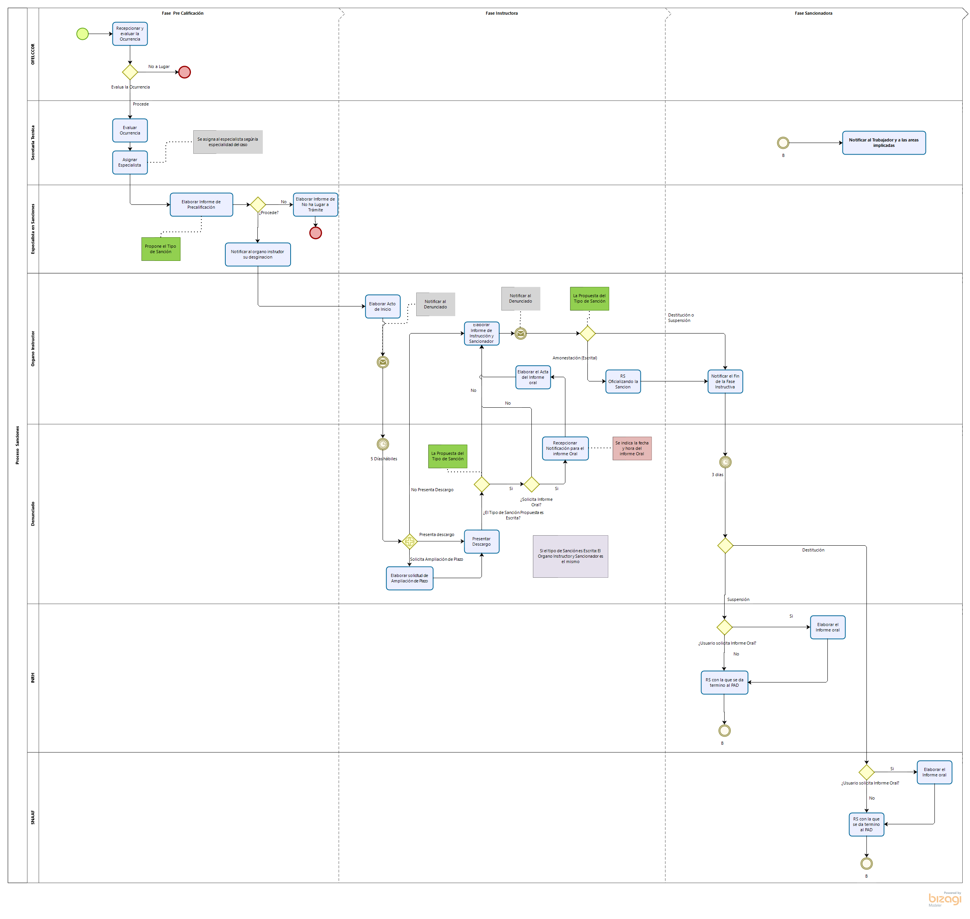

Anexo 02: Notificaciones:

Designación del Proceso

A: <<Especialista Legal>>
CC: <<Secretaria Técnica>>

Asunto: Asignación del Expediente <<0001-2020>>

Estimado (a): <<Especialista Legal>>

Se le ha asignado el expediente <<0001-2020>>. Puede revisarla en su bandeja.

Atentamente
División de Control Disciplinario.

Fecha de vencimiento de Descargo

A: << Órgano Instructor>>
CC: <<Secretaria Técnica>>,<<Especialista Legal>>

Asunto: Descargos del Expediente <<0001-2020>>

Estimado (a): << Órgano Instructor>>

Se ha cumplido 5 días para que se presente los descargos del expediente <<0001-2020>>. Puede revisarla en su bandeja.

Atentamente
División de Control Disciplinario.

Notificación para presentar Informe de Precalificación.

A: <<Especialista Legal>>
CC: <<Secretaria Técnica>>

Asunto: Presentar Informe de Precalificación <<0001-2020>>

Estimado (a): <<Especialista Legal>>

Tienen <<Número de días >> para Presentar Informe de Precalificación del proceso <<0001-2020>>. Puede revisarla en su bandeja.

Atentamente
División de Control Disciplinario.

Notificación Expediente sin Informe de Precalificación.

A: <<Especialista Legal>>
CC: <<Secretaria Técnica>>

Asunto: Presentar Informe de Precalificación <<0001-2020>>

Estimado (a): <<Especialista Legal>>

Tienen <<Número de días >> para Presentar Informe de Precalificación del proceso <<0001-2020>>. Puede revisarla en su bandeja.

Atentamente
División de Control Disciplinario.

